Podpora zvyšování energetické účinnosti v ČR
Energetická účinnost je jedním z hlavních faktorů ovlivňujících konkurenceschopnost ekonomiky České republiky a zároveň přispívá ke snížení závislosti na fosilních palivech. Záměrem vlády je proto do roku 2020 dosáhnout úspory energie na konečné spotřebě ve výši 47,94 PJ (13,29 TWh). Tento cíl vychází ze Strategie Evropa 2020 a k jeho splnění vláda vyčlenila v programovém období 2014-2020 60 miliard Kč z evropských fondů a dalších 31,5 mld. Kč z národních programů. Doplňkový charakter pak mají programy na úrovni EU.
Investice z fondů EU budou probíhat prostřednictvím čtyř operačních programů, jejichž spuštění se předpokládá v první polovině roku 2015.

1. OP životní prostředí (OP ŽP)
Program se zaměřuje jednak na snížení energetické náročnosti veřejných budov a dále na snížení emisí z lokálního vytápění domácností. Celkově je na tyto činnosti vyhrazeno 22 mld. Kč (13 mld. Kč veřejný sektor, 9 mld. Kč domácnosti). Vlastníci budov z veřejného sektoru budou moci zlepšovat tepelné vlastnosti obvodových konstrukcí nebo zavádět technologie využívající odpadní teplo. Vlastníci rodinných a bytových domů mohou z podpory nahrazovat stávající kotle na pevná paliva za ekologicky šetrné.

2. OP podnikání a inovace pro konkurenceschopnost (OPPIK)
Program se zaměřuje na snížení energetické náročnosti podnikatelského sektoru. Podnikatelé budou moci získat přibližně 20 mld. Kč na modernizaci a rekonstrukci rozvodů elektřiny, plynu a tepla v budovách a výrobních závodech, dále na využívání odpadní energie a obnovitelných zdrojů ve výrobních procesech nebo na inovaci výrobních a technologických postupů.

3. Integrovaný regionální operační program (IROP)
Energeticky náročný provoz bytového fondu se promítá do vysokého zatížení domácností výdaji na energie. Cílem programu je proto tuto náročnost snížit a domácnosti podpořit téměř 17 mld. Kč. Vlastníci bytových domů mohou z programu zateplovat obvodové pláště a vnitřní konstrukce, provádět výměnu oken a dveří nebo vyměnit zdroje vytápění využívající pevná nebo tekutá fosilní paliva za efektivní ekologicky šetrné zdroje.

4. OP Praha – Pól růstu (OPPPR)
Hl. m. Praha má v rámci České republiky svým rozsahem unikátní systém Pražské integrované dopravy, jehož provoz je však velmi energeticky náročný. Na snížení této náročnosti je v rámci programu vyčleněna téměř 1 mld. Kč. Z programu je možné financovat např. snížení energetické náročnosti městských silničních tunelů, dopravního značení a přechodů pro chodce, světelných signalizačních zařízení nebo úsporné osvětlení parkovišť.

Na národní úrovni probíhají investice do energetické účinnosti prostřednictvím čtyř programů.

1. Nová zelená úsporám
Program je zaměřen na podporu instalací zdrojů na vytápění s využitím obnovitelných zdrojů energie, ale také investic do energetických úspor při rekonstrukcích i v novostavbách. Program je v období 2014 - 2020 financovaný z výnosů emisních povolenek, jejichž výše je odhadnuta na 27 mld. Kč. Program je určen pro vlastníky rodinných a bytových domů, podnikatelské subjekty, města a obce s možností rozšíření na jejich příspěvkové organizace.

2. Program Panel
Program nabízí nízkoúročené úvěry na opravy a modernizace bytových domů v odhadované alokaci 4,3 mld. Kč. Je určen pro všechny vlastníky bytových domů a lze z něj podporovat např. zateplení obvodového pláště, vnitřních konstrukcí a střech, instalaci termosolárních panelů, zasklení balkónů, nebo získání průkazu energetické náročnosti budovy.

3. Společný program na výměnu kotlů
Program majitelům rodinných domů poskytuje dotaci na výměnu stávajících ručně plněných kotlů na tuhá paliva za nové účinné nízkoemisní tepelné zdroje. Odhadovaná alokace tohoto programu činí 0,15 mld. Kč.

4. Státní program na podporu úspor energie a využití OZE (EFEKT)
Program je zaměřen na osvětovou a informační činnost s důrazem na úsporná energetická opatření a na investiční akce menšího rozsahu především v obcích. Odhadovaná alokace programu je 0,1 mld. Kč. Určen je pro podnikatele, územní samosprávu, školy, sociální a zdravotní zařízení, zájmová sdružení a spolky.

Z programů na úrovni EU je možné čerpat zejména z rámcového programu Horizont 2020, v němž je na aktivity spojené s investicemi do výzkumu bezpečné, čisté a účinné energie vyčleněno v období 2014-2020 5 931 EUR pro všechny členy EU. Široké spektrum finančních nástrojů místním, regionálním i státním institucím veřejné správy nabízí Evropský fond energetické efektivnosti (EEE-F) s původním vkladem 265 mil. EUR. Inovativní financování poskytne také ELENA EIB Facility s cílem podpořit investice do oblasti udržitelné energetiky a odstraňování tržních bariér. Program pokryje až 90 % výdajů spojených s přípravou a implementací investičního programu.

Grafická příloha:

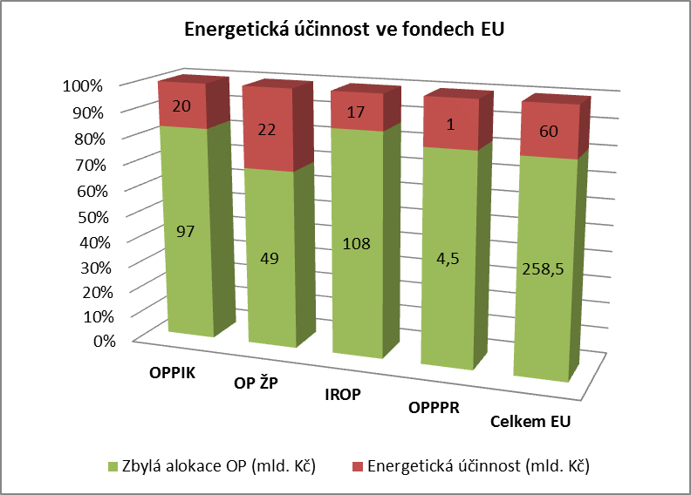

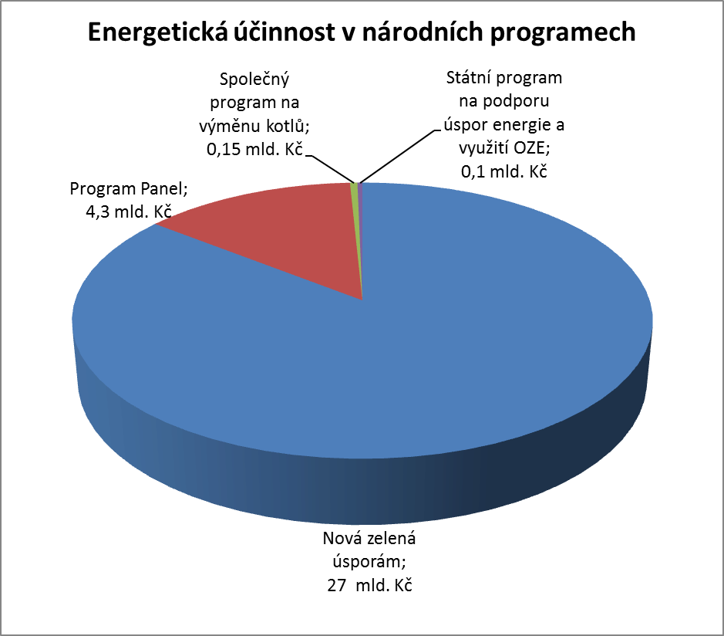
CELKEM 31,5 mld. Kč

